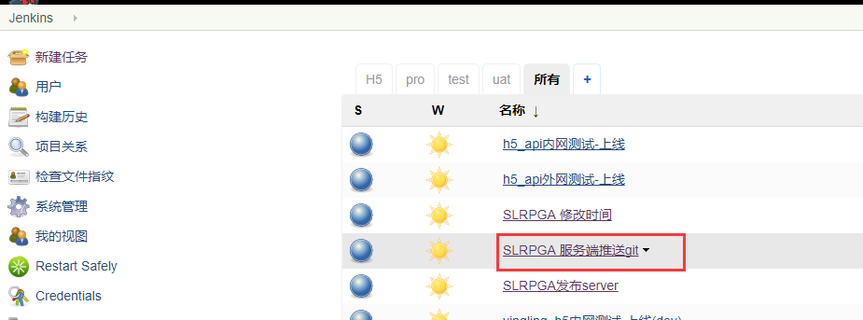

Jenkins上可以调用脚本将服务端版本的代码推送至git

部署流程：

1. trunk/sh/update_git.sh，先确定好内网版本对应的git版本，比如

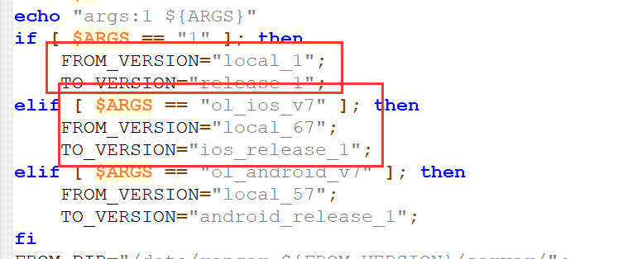

1. 如果要创建新的git分支，先在git上用xyjgx的帐号创建分支，然后在192.168.2.250机器下的/data/release/目录调用 git clone [git@git.shenlongyx.com:xyjgx/xxxx.git](mailto:git@git.shenlongyx.com:xyjgx/xxxx.git)
2. 创建好后修改update_git.sh的映射关系，然后在jenkins上配置
3. Jenkins推送注意事项

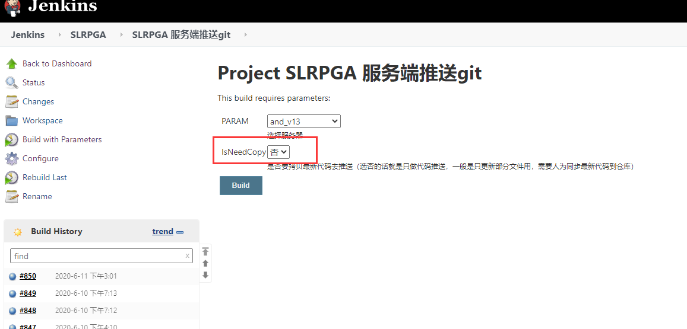Jenkins推送代码的时候，加多一个选项，就是更新的时候是否拷贝全部代码。  
使用举例：  
策划上传了配置，配置需要热更外网，但是分支代码存在其他内容修改，不能把全部代码都推送到外网。  
1. 发布分支 或者 热更对应的配置文件。  
2. 单独将配置对应的beam文件拷贝至/data/release/{brachName}/ebin/  
3. 构建的时候点击否进行上传  
  
注意事项：代码文件也可以单独更新，但是一定要注意record匹配，一定要在线上测试环境测过才能同步到正式服

PS：修改版本分支或者推送git一定要了解清楚内外网的版本。

不了解版本情况一定要找 测试-马小康、策划-大熊、后端-吉昌确认